Социальный проект «Современные формы и технологии воспитания школьников»

«Город маленьких пешеходов»

Автор:
Никонова Марина Евгеньевна,
учитель начальных классов,
Падунская средняя общеобразовательная школа
филиала Муниципального автономного
образовательного учреждения
«Средняя общеобразовательная школа№4»
Заводоуковского городского округа
Тюменской области
I категория

с. Падун 2019
Содержание проекта
- Актуальность проекта…………………………………………………………………..3
- Тип проекта…………………………………………………………………………………………4
- Участники проекта…………………………………………………………….…………4
- Сроки реализации проекта………………………………………………………………4
- Цели и задачи проекта…………………………………………………………………...4
- Предполагаемые результаты работы по проекту ……………………..……………...5
- Основные направления проекта………………………………………………………..6
- Этапы и мероприятия по реализации проекта…………………………………………7
- План мероприятий ……... ………………………………………………………………9
- Содержание и показатели результативности ………………………………………..13
- Ресурсное обеспечение проекта ………………………………………………………19
- План дальнейшего развития проекта …………………………………………………20
- Приложение……………………………………………………………………………..21
- Фотоотчет (презентация)……………………………………………………………… 31

Актуальность проекта
Мы живем в населенных пунктах рядом с городом, где из года в год стремительно растет число транспорта. Иногда приходится видеть аварийные ситуации на дорогах, где виновниками являются как водители, так и пешеходы, среди которых есть дети. Главная причина здесь в том, что у детей двойственное отношение к автомобилю. С одной стороны, они боятся этих громадных рычащих машин проносящихся на большой скорости мимо них, с другой - они лишены страха и готовы перебежать перед машиной дорогу, не понимая, что водитель остановиться или свернуть в сторону просто не в состоянии. За каждой из дорожных трагедий – судьба ребенка и горе родителей. И поэтому невозможно остаться равнодушным, когда речь идет о безопасности детей. Необходимы все более разнообразные дифференцированные формы работы с детьми.
Составлена программа «Город маленьких пешеходов» для того, чтобы дети успешно усвоили правила дорожного движения, узнали их предназначение, историю, смогли ориентироваться в дорожных ситуациях, на практике применяли свои знания. Учитываются требования регионального стандарта, рекомендации работников ГИББД, интересы детей, родителей, возрастные особенности. Решением данной проблемы занимаются различные ведомства, в том числе значительная роль отводится образовательным учреждениям. Анализ статистических данных о состоянии детского дорожно - транспортного травматизма по населенным пунктам и городу показал необходимость акцентирования внимания всех взрослых на главной ценности жизни и здоровья ребенка. Решение такой приоритетной задачи образовательного учреждения, как охрана здоровья и жизни детей, предполагает формирование у обучающихся устойчивых знаний и навыков безопасного поведения на дорогах и улицах с помощью изучения Правил Дорожного движения, их практической отработки в урочной и внеурочной деятельности. Правила, усвоенные ребенком, впоследствии становятся нормой поведения, а их соблюдение – потребностью человека. Детям была предложена идея стать пешеходами и пойти на познавательную прогулку по населенному пункту, в котором они живут. Для осуществления данной идеи необходимо наличие у детей определенных знаний по данной теме. Для этого было подготовлено и проведено исследование знаний детей на тему «Город маленьких пешеходов». В ходе проведенного исследования выявлена проблема: незнание и невыполнение детьми многих правил сельской и городской жизни, невнимательное отношение детей, будучи пешеходами к происходящему на улице и дороге, неосознанность наличия опасностей на городских и сельских улицах.
Вместе с этим было проведено анкетирование родителей по данной теме. В результате обработки данных выяснилось, что на знание домашнего адреса ребенком не обращаем внимания, хотя уже и пора, к тому же это затрагивает и тему социальной безопасности. Правила дорожного движения стараются соблюдать все, но пока не уделяют должного внимания на прививание навыков и верного отношения к соблюдению данных правил у детей! А зачастую перекладывают данную функцию на школьное образовательное учреждение.
В совершенствовании и закреплении знаний особая роль отводится организации игровой деятельности детей, в которой формируется пространственная ориентация школьников и их умение применять эти знания на практике
Тип проекта: Информационно-ориентированный
Участники проекта:
- Учащиеся 1-4 классов, которые изучают Правила дорожного движения в рамках предмета «Окружающий мир», «Технология», «Изобразительное искусство», внеурочной деятельности « Я - пассажир и пешеход»
- Родители (лица их заменяющие), которые оказывают посильную помощь в организации проекта
- Педагог, который получает необходимую информацию о проблемах правового образования и воспитания, повышает свою правовую культуру посредством семинаров, педсоветов, методических совещаний.
Сроки реализации: сентябрь 2023 - май 2024
Гипотеза: Как, с таким большим приростом числа автомобилей и других транспортных средств на дорогах нашего села и города и очень слабым привитием культуры безопасности и дисциплины участников дорожного движения научить детей соблюдать правила дорожного движения
Цель проекта: развитие познавательных способностей школьников в процессе обучения правилам дорожного движения и формирование у них необходимых умений и навыков, выработка положительных, устойчивых привычек безопасного поведения на улицах и дорогах.
Задачи проекта:
1. Учить дисциплинированности и сознательности в выполнении правил дорожного движения.
2. Познакомить обучающихся с причинами ДТП из-за неправильного поведения детей на улице и дороге во время каникул, учить выбирать наиболее безопасные места для игр
3. Закрепить и расширить знания детей об опасностях, подстерегающих в разный период времени на улицах и дорогах.
4. Развивать способность практически применять полученные знания в дорожно-транспортной среде.
5. Формировать правильное поведение на улицах и дорогах в разное время года
6. Воспитывать культуру поведения в дорожно-транспортном процессе.
7. Активизировать работу по пропаганде правил дорожного движения и безопасного образа жизни среди родителей и детей.
8. Провести анкетирование детей и родителей, выяснить причины неправильного поведения детей на дороге, выявить уровень знаний родителей по ПДД и проанализировать результаты.
9. Выявить опасные места, которые выходят на проезжую часть или находятся рядом с дорогами.
10. Оформить стенгазету «Играй там, где твоя жизнь в безопасности!»
Предполагаемые результаты работы по проекту
- знать алгоритм перехода дороги «остановись – посмотри – перейди»;
- уметь выбрать способ перехода проезжей части дороги, различать пешеходные переходы (наземный, надземный, подземный, регулируемый, нерегулируемый) и средства регулирования дорожного движения (светофор, регулировщик, а также дорожные знаки;
- может обратиться к взрослому в случае возникновения опасных ситуаций.
- следует элементарным правилам безопасного поведения в опасных ситуациях;
- выделяет причинно-следственные связи возникновения опасности;
- действует в соответствии с освоенными правилами безопасного поведения;
- соблюдает правила дорожного движения;
- знает и называет свое имя и фамилию, имена и фамилии родителей, свой адрес перед правоохранительными органами;
- умеет пользоваться телефоном, знает номера экстренных служб;
- умеет выражать готовность помочь сверстникам и младшим детям осваивать правила безопасного поведения.
В каждом классе и в школе необходимо оформить уголок безопасности.
Внеклассная работа по профилактике дорожно-транспортных происшествий должна включать в себя конкурсы рисунков по безопасности дорожного движения, викторины составление кроссвордов, соревнование велосипедистов, проведение линеек, встречи с инспектором ГИБДД. Все занятия, дополнительные беседы перед уходом на каникулы, конкурсы, экскурсии по городу фиксируются в журнале инструктажей.
Основные направления проекта
I. Учебно- образовательная деятельность
Цель: Создание необходимых условий для организации деятельности ОУ по обучению детей школьного возраста ПДД, через (экскурсии, интегрированные уроки, трансформированные уроки).
II. Внеурочная деятельность
Цель: Воспитывать культуру поведения в дорожно-транспортном процессе, через воспитательную работу, посещение кружка «Я – пешеход и пассажир». (целевые прогулки, свободная продуктивная деятельность, музыкально-игровые досуги, праздники, развлечения, театрализация (кукольные, драматические представления, спектакли), учебно-тренировочные комплексные занятия на территории автогородка, беседы, выставки, минутки безопасности, тематические дни, недели по правилам дорожного движения, чтение художественной литературы, участие в акциях «Внимание, дети!»)
III. Работа с родителями
Цель: Активизировать работу по пропаганде правил дорожного движения и безопасного образа жизни среди родителей и детей на родительских собраниях, через школьный пресс-центр, в рамках проведения совместных с родителями правовых мероприятий. Родительский всеобуч (занятия для родителей с участием сотрудников ГИБДД МВД России по г. Заводоуковску), сотворчество родителей, детей и педагогов, совместные досуги, анкетирование, консультации, беседы, минутки безопасности по предупреждению детского дорожно-транспортного травматизма,
IV. Проектно-исследовательская деятельность
Цель: способствовать формированию навыков поисково-исследовательской деятельности, через научно-практические конференции, тренинговые занятия, исследовательские практики, акции. изготовление методических игр и пособий, обзор литературы, педагогические советы, семинары, конкурсы педагогического мастерства; совместное составление фото- и видеоматериалов, информационные «корзины»; изготовление атрибутов для проигрывания дорожных ситуаций;
V. Работа с социальными партнерами.
Цель: вызвать интерес у родителей к проблеме обучения детей дорожной грамоте, и безопасному поведению на дороге. Организация конкурсов по правилам дорожного движения и безопасному поведению на дороге, беседы с детьми, родителями и педагогами школьного образовательного учреждения.
Проект проведен в соответствии с требованиями ФГОС ОУ
Командиры структурных подразделений:
- Пресс-центр (есть свои журналисты, выпускаются листовки, стенгазеты);
- Исследовательский центр (руководит исследовательской деятельностью учащихся и ее продвижением, информирует активистов о результатах исследований, новых находках и т.п.);
- «Дорожный патруль» - (изучает дорожное состояние близлежащих территорий, находит объекты, требующие защиты и восстановления, первыми исследует дорожно- транспортные маршруты);
- Отряд особого назначения (ЮИД) – отвечает за организацию юных инспекторов дорожного движения, социально значимых дел, взаимосвязь и общие мероприятия с социальными партнерами ;
- Штаб КТД (коллективных творческих дел) - отвечает за подготовку массовых творческих мероприятий и праздников, организацию культурного досуга;
- Центр физкультуры и здоровья (готовит физкультурно – оздоровительные мероприятия, графики спортивных соревнований, проводит минутки безопасности, следит за выполнением санитарных и гигиенических норм).
Реализация этого проекта поднимет значимость учащихся в организации учебного процесса.
Этапы и мероприятия по реализации проекта
1 этап – подготовительный.

Цель: актуализация опыта детей, связанная с правилами безопасного поведения.
Задачи:
- познакомить детей с простейшими правилами безопасного поведения на дороге;
- создать условия для накопления ими первичного опыта освоения этих правил;
- проводить работу с родителями, по закреплению и развитию этого опыта в домашних условиях.
Определение актуальности темы, предложение идеи детям о предстоящем проекте, исследование ЗУН по теме проекта, формулировка проблемы, анкетирование родителей, обозначение цели и задач, обзор методической литературы, поиск пособий для детей, определение предполагаемых результатов проекта.
2 этап – основной.
Цель: развитие у детей представлений правил безопасного поведения пешеходов, пассажиров, а также выявление свойств объектов и закономерностей явлений, лежащих в основе этих правил.
Задачи:
- создавать условия для развития естественнонаучных представлений детей, лежащих в основе безопасного поведения;
- овладевать знаниями о правилах безопасности дорожного движения в качестве пешехода и пассажира транспортного средства;
- освоить правила поведения, которые необходимо знать, чтобы не потеряться.
Реализация проекта в различных формах, методах и приемах совместной взросло-детской деятельности с учетом интеграции образовательных областей, целевые прогулки с детьми.
Для реализации проекта были проведены следующие мероприятия:
1. Анкетирование родителей и детей по данной проблеме, теме проекта. Результаты показали актуальность проекта.
2. Просмотр обучающих мультфильмов по ПДД. «Смешарики Азбука безопасности», «Уроки тетушки Совы. Мультфильмы про ПДД для детей»
3. Родительское собрание в форме круглого стола с родителями и детьми.
4. Встреча детей с инспекторами ГИБДД по пропаганде безопасности дорожного движения.
5. Проведение познавательно – развлекательной игры по ПДД для родителей и детей «Здесь играть опасно!».
6. Участие в акции «Дорожный патруль».
7. Проведение выставки рисунков «Опасные детские забавы на дороге».
8. Подбор материала для оформления стенгазеты.
9. Проведение КВЕСТ – игры по ПДД «Поиски сокровищ дорожных правил».
10. Проведение минуток безопасности
3 этап – заключительный.

Цель: формирование основ безопасности собственной жизнедеятельности ребенка.
Задачи:
- создавать условия для актуализации и использования детьми освоенных ими способов ориентировки в пространстве в процессе планирования деятельности по самообслуживанию с учетом правил безопасного поведения;
- продолжать учить детей ориентироваться в дорожных ситуациях, предвидеть возможные опасные ситуации и находить способы их разрешения;
- продолжать развивать представления детей о закономерностях, лежащих в основе правил, которые необходимо соблюдать пассажиру транспортного средства.
Организация выставки-конкурса продуктов художественной деятельности изготовленных совместно родителями с детьми. Проведение досуга. Представление продукта проекта – макет улицы города. Оформление стенгазеты «Играй там, где твоя жизнь в безопасности!». Выступление агитбригад по правилам ПДД. Конкурсы рисунков. Театрализованные представления по пропаганде ПДД.

План мероприятий

Задачи | Наименование мероприятия | Дата мероприятия | Ожидаемые результаты (количественные и качественные)
1. Активизировать работу по пропаганде правил дорожного движения и безопасного образа жизни среди родителей.  2. Выявление нарушителей ПДД среди детей.  3. Выяснение причин неправильного поведения детей на дороге.  4. Выявление уровня знаний родителей по ПДД  5. Выяснить у родителей степень взаимоотношений с детьми в области дорожной азбуки.  6. Выявление детей, имеющих  велосипеды, организация с ними  занятий и принятие зачетов по ПДД. | Анкетирование детей и родителей.  Проведение анкетирование у детей во время классного часа.  Анкетирование родителей на родительском собрании. | сентябрь | Количественные результаты:  В анкетировании участвовало 24 обучающихся (10 девочек и 14 мальчиков) и 16 родителей.  Качественные результаты:  Анализ анкет показал, что практически все обучающиеся, в лице мальчиков, хоть раз, но нарушали ПДД. Многие не прочь покататься на снежных насыпях и на горках ландшафтного происхождения, катание на велосипедах и роликах, находящихся вблизи проезжих частей.  Причинами неправильного поведения детей был интерес к тому, останутся они безнаказанны, или нет. А также получение новых эмоций.  Опрос родителей дал понять то, что не все знают ПДД, редко кто из родителей рассказывает детям, как нужно вести себя на дорогах и во дворах.
1. Познакомить обучающихся с причинами ДТП из-за неправильного поведения детей на улице и дороге во время каникул, учить выбирать наиболее безопасные места для игр.  2. Воспитывать потребность детей быть дисциплинированными и внимательными, осторожными и осмотрительными на улицах и дорогах.  3. Составление маршрутных листов «Моя дорога в школу» | Видеоурок Уроки тетушки Совы  «Азбука безопасности дорожного движения»»  Реализация задач осуществлялась через:  Просмотр видеороликов по ПДД, обсуждение просмотренного.  Беседа о безопасном поведении вблизи проезжих частей, знакомство с установленными ПДД для пешеходов. | сентябрь-октябрь | Количественные результаты:  Видеоурок проводился в 4 классе, общее количество детей – 12 человек.  Качественные результаты: Популяризация безопасного поведения детей вблизи проезжих частей.  Осознание детьми своего неправильного поведения на дорогах в каникулярный период времени, и осмысление того, что за это можно понести наказание.  Умение произвольно управлять своим поведением, подчиняться установленным правилам дорожного движения.
1.Закрепить и расширить знания детей об опасностях, подстерегающих детей на улицах и дорогах.  2.Профилактика детского дорожно-транспортного травматизма. | Профилактические беседы с инспекторами ГИБДД  Проведение бесед с детьми по профилактике ДДТТ; обсуждение опасных ситуаций, выяснение причин ДТП по вине пешеходов – все это дает возможность реализовать поставленные задачи. | ноябрь-декабрь | Количественные результаты:  12 человек.  Качественные результаты: Привлечение внимания к проблеме аварийности и детского дорожно-транспортного травматизма из-за неправильного выбора детьми мест для развлечений.
1. Активизировать работу по пропаганде правил дорожного движения и безопасного образа жизни среди родителей и детей.  2. Познакомить с результатами анкетирования.  3.Учить дисциплинированности и сознательности в выполнении правил дорожного движения.  4. Развивать способность практически применять полученные знания в дорожно-транспортной среде. | Круглый стол с родителями и детьми.  Для реализации поставленных задач использовали:  Анализ анкет. Обсуждение результатов анкетирования.  Работа с памятками «Правила поведения на дороге «Опасные игры»  Решение и обыгрывание проблемных ситуаций.  Выбор инициативной группы среди детей и родителей для участия в акции «Дорожный патруль». | январь | Количественные результаты:  В данном мероприятии приняли участие обучающие 4 класса и их родители. Общее число участников - 24 человека.  Качественные результаты: Знакомство с результатами анкет. Выбор инициативной группы, состоящей из 5 родителей и 5 обучающихся.  Осознание значимости проекта детьми и родителями.  Активизация родителей в мерах профилактики ДДТТ.  Побуждение родителей задуматься о том, что соблюдение ПДД - самое главное для сохранения жизни и здоровья их детей.
1.Выявление мест, которые выходят на проезжую часть или находятся рядом с дорогами. | Участие в акции «Дорожный патруль»  Изготовление листовок, буклетов, письмо водителю | январь-март | Количественные результаты:  В акции участвовало 18 человек.  Качественные результаты:  В рамках акции по селу не было выявлено несанкционированных мест
1.Развивать способность практически применять полученные знания в дорожно-транспортной среде.  2.Воспитывать культуру поведения в дорожно-транспортном процессе.  3.Расширить и закрепить знания детей об опасностях, подстерегающих детей на улицах и дорогах. | Познавательно-развлекательная игра по ПДД для родителей и детей «Здесь играть опасно!».  На данном этапе реализации проекта использовалась игровая деятельность, в участие которой привлекались родители. Совместно с детьми они проходили все этапы, участвовали в конкурсах, реализовывали свои знания по ПДД.  Также в ходе проведения познавательной игры разгадывали кроссворды, загадки, решали дорожные задачи. | январь | Количественные результаты:  В игре приняли участие 24 человека – 12 учеников и 12 родителей»  Качественные результаты:  Организация совместной деятельности с детьми и родителями.  Выработка привычки у детей играть в строго определенном месте, понимания того, что на проезжую часть выходить нельзя.  Закрепление у школьников представления о важности соблюдения правил дорожного движения.  Активизация родителей в мерах профилактики ДДТТ.
1.Подбор материалов для стенгазеты.  2.Закрепить и расширить знания детей об опасностях, подстерегающих в зимний период времени на улицах и дорогах. | Практическое занятие «Подготовка материалов для стенгазеты».  Проведение беседы, во время которой выяснили социальную значимость стенгазеты для всех обучающихся школы.  Обсуждение стиля оформления стенгазеты. | февраль | Количественные результаты:  12 человек.  Качественные результаты:  Подготовка методических рекомендаций по оформлению стенгазеты, переработка текстового материала и подбор фотоматериала.  Создание эскиза или наброска стенгазеты
1. Активизировать работу по пропаганде правил дорожного движения и безопасного образа жизни среди родителей и детей.  2.Развитие творческих способностей у детей. | Выставка рисунков «Опасные детские зимние забавы на дороге» | февраль-март | Количественные результаты:  На выставке было представлено 20 работ.  Качественные результаты:  В результате проводимой работы, дети имели возможность закрепить знания об опасных играх вблизи проезжих частей. И раскрыть свои творческие способности.
1. Закрепить знания детей по ПДД в процессе игровой деятельности  2.Формировать правильное поведение на улицах и дорогах зимой.  3.Развивать способность практически применять полученные знания в дорожно-транспортной среде.  4.Воспитывать культуру поведения в дорожно-транспортном процессе. | КВЕСТ – игра по ПДД «Поиски сокровищ дорожных правил»  Проведение игры проходило по нескольким этапам. На каждом этапе детям предлагались задания, которые требовали применение на практике полученных знаний по ПДД. Использовались такие методы как словесная и дидактическая игра, драматизация, сюжетно – ролевая игра.  Во время игры был собран недостающий материал для оформления стенгазеты. | март | Количественные результаты:  В игре приняли участие обучающиеся 4 класса – 12 человек.  Качественные результаты:  Повышение уровня знаний по ПДД.  Повышение культуры участников дорожного движения.  Приобретение навыков безопасного поведения во время  зимних игр.  В ходе игры собраны материалы для стенгазеты.  Сплочение детского коллектива.
1.Оформить стенгазету.  2. Развивать умения самостоятельно пользоваться полученными знаниями в повседневной жизни. | Оформление стенгазеты «Играй там, где твоя жизнь в безопасности!». | апрель | Количественные результаты:  В оформление стенгазеты приняли участие обучающие 4 класса – 12 человек и родители – 5 человек.  Качественные результаты:  Получение продукта деятельности в рамках реализации социально-значимого проекта.  Использование стенгазеты для обучения безопасному поведению обучающихся из других классов.

Содержание деятельности и показатели сформированности правового воспитания младших школьников в урочной и внеурочной деятельности
1-2 классы

№ п/п | Тема | Программное содержание
1. | Здравствуй, улица | 1. Учить показывать и объяснять, где можно играть (детская площадка, участок школьного двора), а где играть нельзя. Различать тротуар (пешеходную часть улицы) и дорогу (проезжую часть улицы).  2. Знакомить детей с правилами поведения пешеходов: на проезжей части и тротуаре; учить переходить улицы с односторонним и двусторонним движением.  3. Выделять знаки, указывающие, где и как можно переходить дорогу: «Пешеходный переход», «Светофор».  4. Знакомить детей с правилами безопасного поведения при катании на велосипеде.
2. | В транспорте | 1. Учить называть и следовать правилам, которые надо соблюдать в общественном транспорте.  2. Знать и следовать правилам безопасности для пассажиров легковых машин: взрослым надо пристегиваться специальными ремнями; детям садиться в специальное автомобильное кресло.  3. Учить входить в общественный транспорт и выходить из него.  4. Продолжать создавать условия для развития у детей адекватного отношения к транспорту: без излишнего страха, но с осторожностью.
3. | Нужно слушаться без спора указаний светофора | 1.Рассказать детям о работе светофора (о красном и зеленом сигналах).  2. Познакомить с назначением желтого сигнала.  3. Закрепить знания правил перехода улицы.
4. | Виды транспорта | 1. Закреплять и расширять знания детей о видах транспорта.  Узнавать название, устройство и назначение видов транспорта, их характерные признаки, профессии людей, которые работают на каждом из них, выделять места, в которых они размещаются.  2. Продолжать создавать условия для развития у детей адекватного отношения к транспорту: без излишнего страха, но с осторожностью.  3. Знакомить со специализированными машинами.  4. Расширять представления о междугороднем транспорте: автомашины, поезд, самолет, теплоход.
5. | Машины специального назначения | 1.Знакомить детей с специализированным транспортом.  2. Учить узнавать название, устройство, назначение этих видов транспорта, их характерные признаки, профессии людей, которые работают на каждом из них, выделять места, в которых они размещаются.
6. | По стране дорожных знаков | 1. Учить узнавать дорожные знаки по внешнему виду, изображать их, понимать их значение и следовать указаниям.  2. Учить детей ориентироваться в дорожных ситуациях (учитывая ПДД и дорожные знаки), предвидеть возможные опасные ситуации и находить способы их разрешения.
7. | Шоферы | 1. Знакомить детей с профессией водитель.  2. Расширять представления детей о том, что поле зрения шофера за рулем машины ограничено.
8. | Как две упрямые машины не хотели уступить друг другу | 1. Закреплять правила поведения на дороге.
9. | Путешествие по городу | 1.Знакомить детей с улицами города и населенного пункта  2. Создать условия для развития умений детей ориентироваться в дорожных ситуациях.  3. Закрепить знания правил дорожного движения, дорожных знаков.  4. Приучать выполнять правила культурного поведения на улице.

3 класс
№ п/п | Тема | Программное содержание
1. | Правила безопасного поведения пешеходов | 1. Развивать умение ориентироваться во времени и в пространстве, учить детей ориентироваться в дорожных ситуациях, фиксировать потенциально опасные ситуации.  2. Учить узнавать дорожные знаки по внешнему виду, понимать их значение и следовать указаниям.
2. | О чем говорят дорожные знаки? | 1. Учить узнавать дорожные знаки по внешнему виду, изображать их, понимать их значение и следовать указаниям.  2. Познакомить с классификацией дорожных знаков: информационно-указательные, предупреждающие, запрещающие, предписывающие, знаки приоритета, знаки сервиса.
3. | Кто регулирует движение транспорта | 1. Познакомить детей с профессией регулировщик.  2. Рассказать и показать предметы, которыми пользуется регулировщик.  3. Дать знания о значимости работы регулировщика.
4. | Мой приятель - светофор | 1. Закрепить знания детей о работе светофора (о красном, желтом, зеленом сигналах).  2. Познакомить с назначением светофора для пешеходов (красный и зеленый свет).  3. Закрепить знания правил перехода улицы.
5. | Опасные предметы на дороге | 1. Обсудить с детьми различные опасные ситуации с опасными предметами.  2. Научить их необходимым мерам предосторожности.
6. | Будь внимательным | 1. Учить детей правильному поведению на дороге.  2. Объяснить, как должен вести себя пешеход при движении транспорта.
7. | Правила поведения в транспорте | 1. Учить соблюдать правила поведения пассажиров в транспорте.  2. Развивать представления детей о закономерностях движения транспорта, и поведении пассажира в нем в это время: пристегиваться специальными ремнями безопасности, использовать детское кресло, крепко держаться (особенно в начале движения транспорта и его торможении).
8. | Безопасное поведение пассажира и водителя | 1. Развивать естественнонаучные представления детей о закономерностях, лежащих в основе правил, которые необходимо соблюдать пассажиру транспортного средства
9. | Путешествие по городу «Безопасность на дороге» | 1. Продолжать знакомить детей с улицами города.  2. Создавать условия для развития умений детей ориентироваться в дорожных ситуация.  3. Закрепить знания правил дорожного движения, дорожных знаков.  4. Закрепить правила культурного поведения на улице.

4 класс

№ п/п | Тема | Программное содержание
1. | Внимание, улица! | 1. Учить предвидеть возникновение опасных дорожных ситуаций.  2. Учить намечать, запоминать и находить дорогу.  3. Закрепить правила поведения на дороге.
2. | Полезные знаки | 1. Продолжать знакомить с дорожными знаками.  2. Продолжить знакомство с классификацией дорожных знаков: информационно-указательные, предупреждающие, запрещающие, предписывающие, знаки приоритета, знаки сервиса.  3. Познакомить с правилами дорожного движения и дорожными знаками, которые должен соблюдать велосипедист.
3. | Моя улица | 1. Продолжать знакомство детей с улицами города.  2. Создать условия для развития умений детей ориентироваться в дорожных ситуация.  3. Закрепить знания правил дорожного движения, дорожных знаков.  4. Закрепить навыки выполнения правил культурного поведения на улице.
4. | Примерный пассажир | 1. Продолжать развивать естественнонаучные представления детей о закономерностях, лежащих в основе правил, которые необходимо соблюдать пассажиру транспортного средства: пристегиваться ремнями безопасности, использовать детское кресло.
5. | Безопасность на улице | 1. Развивать естественнонаучные представления детей о закономерностях, лежащих в основе правил, которые необходимо соблюдать пешеходу и пассажиру транспортного средства.
6. | Будь внимательным | 1. Продолжать учить детей правильному поведению на дороге.  2. Закрепить знания о том, как должен вести себя пешеход при движении транспорта.
7. | Перекресток | 1. Познакомить детей с перекрестком.  2. Объяснить, для чего нужен перекресток, какие правила поведения на перекрестке необходимо выполнять.
8. | Как поступить | 1. Создавать условия для расширения и систематизации представления детей о ПДД, для развития их умений действовать в сложных дорожных ситуациях, принимать правильные решения, объяснять правомерность своих действий.
9. | Правила и безопасность дорожного движения | 1. Продолжать развивать умение ориентироваться во времени и в пространстве, учить детей ориентироваться в дорожных ситуациях, фиксировать потенциально опасные ситуации.  2. Закрепить умение узнавать дорожные знаки по внешнему виду, понимать их значение и следовать указаниям.

Показатели результативности проекта
- Количество и качество детских творческих, проектных и исследовательских работ
- Участие школьников в олимпиадах по ПДД на разных уровнях: школьных, муниципальных, региональных
- Динамика участия школьников в олимпиадах и конкурсах по ПДД
- Практическая включенность детей в правовую деятельность школы

№п/п | Наименование | кол-во участников | результат
1 | Международная олимпиада «Глобус» | 10 чел. | 2 Место: 2 чел  3 Место: 2чел
2 | Подготовили буклеты «А знаете ли вы, что….» | 24 чел | раздали учащимся начальной школы
3. | Олимпиада по ПДД «Знатоки ПДД» (1- 2 класс) | 8 чел | 1место 2чел  2 место 1чел  3 место 2 чел
4. | Создание макета Автогородка | 10 чел | 1 место
5 | Конкурс рисунков, посвященных ПДД | 13 чел | Победители: 7чел
6 | Интегрированный трансформированный урок: окружающий мир, внеурочная деятельность «Я – пешеход и пассажир» на тему: Правила поведения на дороге.  «Безопасная дорога от дома до  школы» | 24 чел | Изучили дорожные знаки и обыграли их на улице
7 | Окружной смотр - конкурс агитбригад по ПДД | 10 чел  4 чел | 2021г Выступление агитбригады «Зебра» Дорога глазами детей - участие  2022г Выступление агитбригады «Светофор» «Школа светофорных наук» - 3 место
8 | Акция: «Дети, дорога, жизнь» | 20чел | Выступление инспектора ГИБДД
9 | Акция по пропаганде правил дорожного движения: «Письмо водителю». | 11чел | Учащиеся 4 классов написали и красочно оформили письма-обращения к водителям нашего города, где малыши выразили главное: «Уважаемые водители! Будьте внимательны на дорогах!», «Соблюдайте правила дорожного движения!», «Не превышайте скорость!». Передать письма адресатам они решили без посредников: из рук в руки, вручая их родителям и водителям, проезжающим в непосредственной близости от учреждения.
10 | Акция «Мы за безопасное дорожное движение» | 7 чел | Инспектор ГИБДД Дьяков В. В. провёл экскурсию по улице села, рассказал детям о правилах дорожного движения, о том, как необходимо вести себя на дороге, улице и в транспорте. Под руководством педагога и инспектора учащиеся внимательно проанализировали те маршруты, которыми двигаются каждый день в школу. Одной из целей нашей акции была "Обеспечение безопасности детей", поэтому наш отряд поджидал паркующихся водителей, проводили с ними беседу и вручали буклеты.
11 | Просмотр обучающих мультфильмов по теме ПДД | 24 чел | «Смешарики: Азбука безопасности», «Уроки тетушки Совы. Мультфильмы про ПДД для детей»
12 | Мастер-класс для детей и родителей по правилам дорожного движения на тему:  «Дорога добра» | 17 чел | Родительский всеобуч:  создание родителями настольной игры на заданную тему и ее защита
13 | Викторина «Знатоки дороги» | 15 чел | победители: 2 чел  призеры 3 чел  лауреаты 1 чел  сертификат 9 чел

В ходе реализации проекта «Город маленьких пешеходов» предполагаемые результаты были достигнуты: мы обогатили опыт детей, создали необходимые условия в ОУ для работы по предупреждению детского травматизма на дорогах, повысили компетентности родителей в обеспечении безопасной жизнедеятельности детей путем использования разных методов и приемов. Собрали богатый материал по безопасности дорожного движения и обобщили как опыт работы по данному проекту. В период работы над проектом пополнился словарный запас детей. На протяжении всего проекта у детей сформировалось стремление к познанию объектов окружающего мира, научились делать простые выводы, устанавливать причинно – следственные связи; дети стали уверенно отличать и называть правила дорожного движения, на улице. Просвещение родителей дало большой плюс в социальном воспитании детей класса.
Оценка результатов нашей деятельности будет осуществляться через анкетирование родителей, коллектива школы. Итоги работы над реализацией проекта будут подведены на итоговом классном часе.
Ресурсное обеспечение проекта
№п/п | Материалы | Количество | Цена | Стоимость
1 | Коробка для макета | 1
2 | Фломастеры | 1 | 35 | 35
3 | Полотно серого цвета | 2 | 56 | 112
4 | Полотно зеленого цвета | 4 | 39 | 156
5 | Клей ПВА 1 | 1 | 53 | 53
6 | Скотч белый двухсторонний | 1 | 112 | 112
7 | Скотч серый двухсторонний | 1 | 49 | 49
8 | Пластилин | 1 | 80 | 80
9 | Скрепки | 1 | 25 | 25
10 | Набор «Дорожные знаки» | 1 | 352 | 352
11 | Цветная бумага | 1 | 32 | 32
12 | Ватман | 1 | 16 | 16
13 | Набор букв | 1 | 156 | 156
14 | Конверты для писем | 10 | 5 | 50
15 | Писчая цветная бумага | 1 (20 листов) | 100 | 100
16 | Ножницы | 1 | 50 | 50
17 | Набор для театрализации | 1 | 254 | 254
Итого:
1632 рубля (Одна тысяча шестьсот тридцать два рубля 00 копеек)

В дальнейшем планируется
- разрабатывать сценарии для проведения занятий, развлечений, праздников, досугов, памяток по ПДД.
- разработать программу по профилактике детского дорожно- транспортного травматизма.
- продолжить дальнейшее сотрудничество с инспекторами по пропаганде ГИБДД.
- Составить сборник материалов по формированию, развитию и повышению уровня компетентности безопасного поведения не только у детей школьного возраста, но и у воспитывающих их взрослых (педагогов и родителей)
Список использованной литературы и источников:
Методическая литература:
- Добряков В.А. «Три сигнала светофора»;
- Кирьянов В.Н. «Профилактика детского дорожно-транспортного травматизма»;
Художественная литература:
- Волкова С. «Про правила дорожного движения»;
- Иришин В. «Прогулка по городу»;
- Клименко В. «Происшествия с игрушками»;
- Кончаловская Н. «Самокат»;
- Михалков С. «Дядя Степа»;
- Михалков С.«Моя улица»;
Интернет-ресурсы:
- Смешарики. Азбука безопасности. https://www.youtube.com/playlist?list=PL6DB66A70CE0F6015
- Уроки тетушки Совы. Азбука безопасности на дороге. https://www.youtube.com/playlist?list=PL254DE7A0A528B721

Приложение 1.
Классный час "Сигналы светофора"
Цель: Дать представление о светофорном регулировании и умений применять этих знаний на практике.
Задачи:
• Изучить основные виды светофоров и значение их сигналов.
• Сформировать умение быстро и безошибочно ориентироваться и действовать по
сигналам светофора.
• Развить у учащихся самостоятельность и быстроту мышления, умение выделить
главное.
• Развивать мотивацию у учащихся к изученному материалу и передачи знаний
сверстникам.
• Воспитывать внимательность на опасных участках дороги.
• Стимулировать учащихся к изучению Правил дорожного движения.
• Побудить к выполнению Правил всех участников дорожного движения.
ОБОРУДОВАНИЕ:
1. Плакаты по ПДД.
2. Электрифицированные модели светофоров.
3. Схемы перекрестков.
4. Фигуры транспортных средств.
5. Компьютер.
6. Телевизор.
7. Видеомагнитофон.
РАССМАТРИВАЕМЫЕ ВОПРОСЫ:
1. Виды, назначение и сигналы светофора.
2. Значение сигналов светофора.
3. Обязанность участников движения в соответствии с сигналами светофора.
ХОД КЛАССНОГО ЧАСА:
1. Организационный момент.
2. Сообщение темы и цели классного часа.
3. Виды и назначение светофоров. По назначению: транспортные и пешеходные.
Виды:
а/ общего применения
б/ специальные
в/ специальные для транспортных средств
г/ реверсивные
д/ пешеходные
е/ специализированные общего пользования
ЗНАЧЕНИЯ СИГНАЛОВ СВЕТОФОРОВ
а/ Зеленый сигнал/ мигающий/
б/ Желтый сигнал
в/ Красный сигнал/ мигающий/
г/ Сочетание сигналов
д/ Дополнительные секции
е/ Контурные стрелки
ж/ Т- образные сигналы светофора
з/ Мигающий желтый сигналы светофора
и/ Реверсивные сигналы
к/ Железнодорожные сигналы светофоров
л/ Пешеходные, велосипедные
м/ Звуковые и цифровые сигналы
ПРИМЕЧАНИЕ: В процессе изложения используются макеты, компьютерные вставки.
ОБЯЗАННОСТИ УЧАСТНИКОВ ДВИЖЕНИЯ
а/ Разрешенные или запрещенные направления движения.
б/ Поведение пешеходов при сигналах светофора и их смене.
в/ Поведение пешеходов при приближении транспортных средств с включенным
синим маячком.
г/ Ситуации при смене сигналов.
д/ Скорость, остановка. Начало движения автомобиля.
е/ Состояние дорожного покрытия.
ПРИМЕЧАНИЕ: Используется демонстрационная доска, компьютерные задачи.
Показ фильма Уроки тетушки Совы «Азбука дорожного движения».
ЗАКРЕПЛЕНИЕ ИЗУЧЕННОГО МАТЕРИАЛА
Решение компьютерных задач

Приложение 2
Консультация
«Легко ли научить ребенка вести себя на дороге?»
На первый взгляд легко. Надо только познакомить его с основными требованиями Правил дорожного движения и никаких проблем. На самом деле очень трудно. Ведь мы, родители, каждый день на глазах родного чада нарушаем эти самые пресловутые Правила, и не задумываемся, что ставим перед ребёнком неразрешимую задачу: как правильно? Как говорят, или как делают? Когда же ребёнок попадает в дорожное происшествие, то виноваты все: водитель, школа, Госавтоинспекция. Почему не научили, не показали, не уберегли? Забывая при этом, что в первую очередь родители своим примером должны научить и уберечь. Если вы действительно заинтересованы в том, чтобы ваш ребёнок владел навыками безопасного поведения на дороге, то не сводите процесс обучения к пустой и бесполезной фразе: "Будь осторожен на дороге". Она не объясняет ребёнку, чего собственно на дороге надо бояться. Где его может подстерегать опасность? Лучше используйте движение в школу и обратно для отработки навыков поведения на дороге.
Ребёнок твёрдо должен знать, что дорогу можно переходить только в установленных местах: на пешеходном переходе и на перекрёстке. Но и в данном случае никто не может гарантировать его безопасность. Поэтому, прежде чем выйти на дорогу, остановитесь с ребёнком на расстоянии 50см – 1метра от края проезжей части, обратите его внимание. Что посмотреть налево и направо надо обязательно с поворотом головы, и если с обеих сторон нет транспорта представляющего опасность, можно выйти на проезжую часть. Переходить дорогу надо спокойным размеренным шагом и ни в коем случае не бегом.
Большую опасность для детей представляют не регулируемые пешеходные переходы. Здесь ребёнку важно убедиться, что расстояние до автомашин с обеих сторон позволит ему перейти дорогу без остановки на середине проезжей части.
На регулируемом пешеходном переходе объясните ребёнку, что красный и жёлтый сигнал светофора – запрещающие. Особенно опасно выходить на дорогу при жёлтом сигнале, потому, что некоторые машины завершают проезд перекрёстка и при этом увеличивают скорость. Зелёный сигнал - разрешающий, но он не гарантирует пешеходу безопасный переход, поэтому прежде чем выйти на дорогу надо посмотреть налево и направо и убедиться, что все машины остановились, опасности нет.
Часто ребята оказываются под колёсами транспорта, когда, выйдя из автобуса или троллейбуса, пытаются перейти на другую сторону дороги. Объясните ребёнку, что в данном случае опасно обходить транспортное средство как впереди, так и сзади, потому, что оно большое и из-за него ничего не видно. Надо подождать пока автобус или машина уедет.
Большую опасность для детей представляют предметы, загораживающие обзор (заборы, стоящие автомашины, зимой – сугробы, летом - кустарники, деревья). Лучше отойти от них подальше, и перейти дорогу, где безопасно.
Если ваш ребёнок скоро идёт в первый класс, то уже сейчас неоднократно пройдите с ним маршрут от дома до школы и обратно, обращая внимание малыша не все опасности, которые могут встретиться ему в пути. Заранее оговорите, что в сложной ситуации надо обратиться к помощи взрослых. Дайте возможность ребёнку пройти этот маршрут самостоятельно, наблюдая за ним со стороны. Затем детально проанализируйте вместе с ним все его действия.
Приложение 3.
Анкета для родителей
Уважаемые родители!
Заканчивается учебный год, который Вы, Ваш малыш и мы, педагоги, прожили вместе и научились правильному и безопасному поведению на дорогах нашего города. Много в этом году было сделано нового, интересного. Были и трудности.
Мы обращаемся к Вам с просьбой ответить на вопросы анкеты. Ваше мнение поможет улучшить работу с детьми по данному направлению, найти новые актуальные темы для общения.
- Кто из родителей заполняет анкету?
- Возраст Вашего ребёнка?
- Что нового Вы узнали в школе о содержании обучения школьников правилам дорожного движения?
- Какие формы получения информации были для Вас наиболее удобны: да, нет
- переписка с учителем
- классные собрания
- личные беседы с учителем
- информационные стенды
- другое
5. Укажите источник, из которого Вы получали информацию в школе по обучению ребёнка Правилам дорожного движения:
- учителя
- другие специалисты школы
- книги, газеты, журналы
- видеотека
6. Для чего, по Вашему мнению, необходимо обучать ребёнка Правилам дорожного движения?
7. Что бы Вы хотели пожелать педагогам школьного учреждения?
Благодарим Вас за искренние ответы!
Приложение 4.
Памятка
Уважаемые родители!
Ребёнок должен усвоить:
Кто является участником дорожного движения, и его обязанности;
Основные термины и понятия правил (велосипед, дорога, дорожное движение, железнодорожный переезд, маршрутное транспортное средство, мопед, мотоцикл, перекрёсток, пешеходный переход), линия тротуаров, проезжая часть, разделительная полоса, регулировщик, транспортное средство, уступите дорогу);
Обязанности пешеходов;
Обязанности пассажиров;
Регулирование дорожного движения;
Сигналы светофора и регулировщика;
Предупредительные сигналы;
Движение через железнодорожные пути;
Движение в жилых зонах;
Перевозка людей;
Особенности движения на велосипеде.
Своими словами, систематически и ненавязчиво знакомьте с правилами, которые должен знать ребёнок.
Приложение 5.
Методические приёмы обучения ребёнка навыкам безопасного поведения на дороге
В дорожной обстановке обучайте ориентироваться и оценивать дорожную ситуацию;
Разъясняйте необходимость быть внимательным, осторожным и осмотрительным на дороге;
Воспитывайте у ребёнка потребность быть дисциплинированным, вырабатывайте у него положительные привычки в безопасном поведении на дороге;
Разъясняйте необходимость быть постоянно бдительным, на дороге, ноне запугивайте транспортной ситуацией;
Указывайте на ошибки пешеходов и водителей;
Разъясняйте, что такое дорожно-транспортное происшествие (ДТП) и причины их;
Закрепляйте знания безопасного поведения с помощью игр, диафильмов, читайте книги, стихи, загадки с использованием дорожно-транспортных ситуаций;
Используйте прогулки для закрепления и объяснения правил работы светофоров, показывайте дорожные знаки и дорожную разметку, а если регулировщик будет регулировать движение, то поясните его сигналы, чаще обращайтесь к ребёнку с вопросами по дорожной обстановке.
Помните! Ребёнок учится законам дорог, беря пример с членов семьи и других взрослых. Не жалейте времени на обучение детей поведению на дороге.
Берегите ребёнка! Старайтесь сделать всё возможное, чтобы оградить его от несчастных случаев на дороге!
Приложение 6.
Родительское собрание «Знай правила движения, как таблицу умножения»
Цель:
- заинтересовать родителей данной проблемой, учить анализировать свою воспитательную деятельность;
- сотрудничество, сотворчество и совместная деятельность сотрудников ГИБДД, воспитателей, родителей и детей;
- привить детям устойчивые навыки безопасного поведения в любой дорожной ситуации.
Предварительная работа: провести анкетирование и тестирование родителей; конкурс плакатов: «Красный, жёлтый, зелёный»; вывесить памятки для родителей (Приложение 1).
1. Вступительное слово.
Статистика дорожно-транспортных происшествий свидетельствует, что дети нередко оказываются в аварийных ситуациях на улицах и дорогах.
Известно, что привычки, закреплённые в детстве, остаются на всю жизнь, поэтому одной из важных проблем в обеспечении безопасности дорожного движения является профилактика детского дорожно-транспортного травматизма в дошкольных учреждениях.
Сегодня школа стремится обеспечить своим воспитанникам качественное, универсальное образование, обеспечить высокий уровень общей культуры, в том числе и культуры на дороге. Соблюдение правил безопасной жизни должно стать осознанной необходимостью.
Роль семьи, мамы, папы, бабушки, дедушки, старших братьев и сестёр в воспитании ребёнка трудно переоценить. С точки зрения ребёнка всё, что делают, особенно мама и папа, - правильно и лучше не бывает. Родители для ребёнка в возрасте до 7 лет являются образцом поведения, и только более взрослые дети начинают критически оценивать поведение членов семьи. Именно в возрасте до 7 лет, когда родители ребёнка ещё водят его по улице за руку, систематическая, повседневная тренировка в движении, с постоянным личным примером вех членов семьи (об этом папа или мама обязаны напоминать другим членам семьи) могут создавать положительные или отрицательные привычки в правилах поведения на дороге. Об этом должны помнить все, когда они с ребёнком делают первые шаги на проезжую часть дороги.
Любой член семьи с ребёнком, которого он держит за руку, или ребёнок держится за сумку, может перебегать проезжую часть в неположенном месте или на красный сигнал светофора. О том, что произошло нарушение правил, взрослый знает, а ребёнок или не знает, или предупреждает взрослого: «А нам воспитательница говорила, что по красному сигналу светофора переходить проезжую часть нельзя». В любом случае он в своём сознании эту дорожную ситуацию зафиксирует. Если можно с папой – значит, так можно вообще; если ничего не случилось при этом переходе, значит, никогда не случится.
Помните! Вы закладываете отрицательное отношение и отрицательные привычки нарушать правила безопасного поведения на дороге – основу возможной будущей трагедии.
2. Выступление инспектора ГИБДД.
3. Ребенок пошел в школу. Чтобы это счастливое событие в каждой семье не омрачалось несчастным случаем на дороге, взрослые и дети должны не только знать правила, но и строго их соблюдать и выполнять.
Город, в котором с тобой мы живём,
Можно по праву сравнить с букварём.
Вот она, азбука, - над головой:
Знаки навешаны вдоль мостовой!
Азбукой улиц, проспектов, дорог
Город даёт нам всё время урок.
Азбуку города помни всегда,
Чтоб не случилась с тобою беда!
Действительно, нужно очень хорошо знать правила поведения на дорогах города, но ещё важнее – помнить о них и всегда выполнять.
Сегодня мы с вами проведём конкурс: «Знатоки правил дорожного движения».
В игре участвуют две команды: Дети и родители.
Следить и оценивать результаты игры будет жюри.
На дорогах с давних пор
Есть хозяин – светофор!
Перед вами все цвета,
Вам представить их пора.
Загорелся красный свет,
«Стой! Вперёд дороги нет!»
Жёлтый глаз твердит без слов:
«К переходу путь готов!
На зелёный свет – вперёд!
Путь свободен, пешеход».
Перейти через дорогу
Вам на улице всегда
И подскажут и помогут
Эти яркие цвета.
Вопросы первого тура: «Светофор».
Детям:
Какие бывают светофоры? (Пешеходные и транспортные).
Когда можно переходить улицу?
Что нужно сделать, если загорелся жёлтый свет, а вы не успели перейти дорогу?
Почему опасно перебегать проезжую часть дороги?
Взрослым:
Как правильно переходить улицу с ребёнком?
Если вы везёте ребёнка на санках, что необходимо сделать?
Перечислите сигналы светофора у трёхсекционного транспортного светофора. (Красный, красный и жёлтый одновременно, зелёный, зелёный мигающий, жёлтый и жёлтый мигающий).
Кто такой участник движения? (пешеход, водитель, пассажир).
Подведение итогов первого тура.
Полосатая лошадка
Через улицу ведёт.
Здесь нам очень осторожно
Нужно сделать переход.
Не спеши, а первым делом
Влево – вправо погляди:
Нет машин – шагаем смело!
Есть машины – стой и жди!
Второй тур: «Пешеходный переход».
Вопросы детям:
Какие бывают переходы?
Как правильно перейти улицу, если вы вышли из автобуса, трамвая, троллейбуса?
Правила перехода проезжей части. (Посмотреть налево, направо, потом ещё раз налево, убедится в безопасности, не спеша дойти до середины, убедиться в безопасности, посмотреть направо, налево ещё раз направо).
Вопросы родителям:
Как правильно нужно входить и выходить с ребёнком из общественного транспорта и почему?
О чём говорить с ребёнком при переходе проезжей части?
Места, где разрешается ходить по дороге. (По обочинам, тротуарам, велосипедным и пешеходным дорожкам, при отсутствии этого – по краю дороги).
Подведение итогов второго тура.
Чтоб машины не спешили,
Чтоб шёл спокойно пешеход,
Знаки помогать решили
И дежурят круглый год.
Самый малый знак дорожный –
Он стоит не просто так.
Будьте, будьте осторожны,
Уважайте каждый знак.
Третий тур: «Дорожные знаки». Загадки.
Кранный круг,
А в круге пусто.
Всё бело,
Как лист капустный.
Что сей знак обозначает? (Он движенье запрещает)
Красный круг, в нём цифра 20.
Что за странный знак такой?
Не могу я разобраться
Помоги мне дорогой (ограничение максимальной скорости)
Много есть чудес на свете.
Вот к примеру: знак висит –
В треугольнике как ветер,
Как стрела, олень летит.
Что за странный знак стоит? (дикие животные)
Я хочу спросить про знак.
Нарисован знак вот так:
В треугольнике ребята
Со всех ног бегут куда-то. (Дети)
Подведение итогов всего конкурса.
Вручить детям «Удостоверение юного пешехода».
Подвести итоги конкурса плакатов: «Красный, жёлтый, зелёный», вручить грамоты.

Фотоотчет

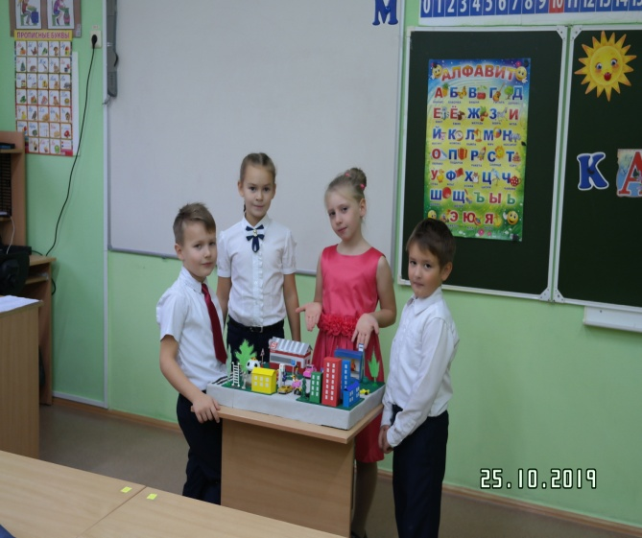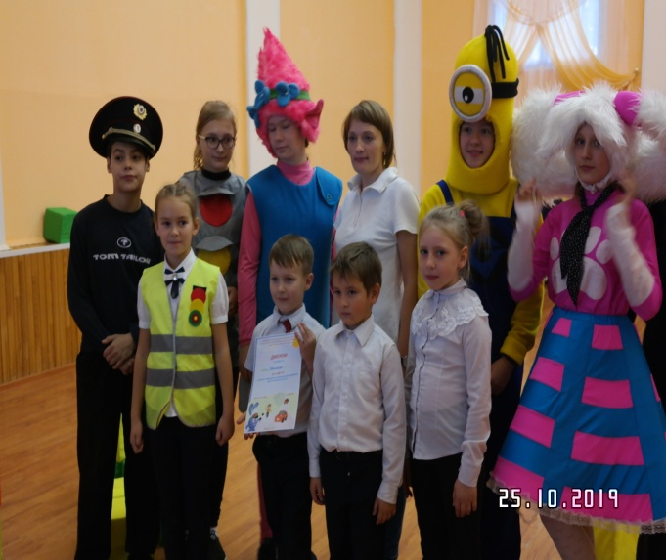

Макет Автогородка Выступление агитбригады «Светофор»
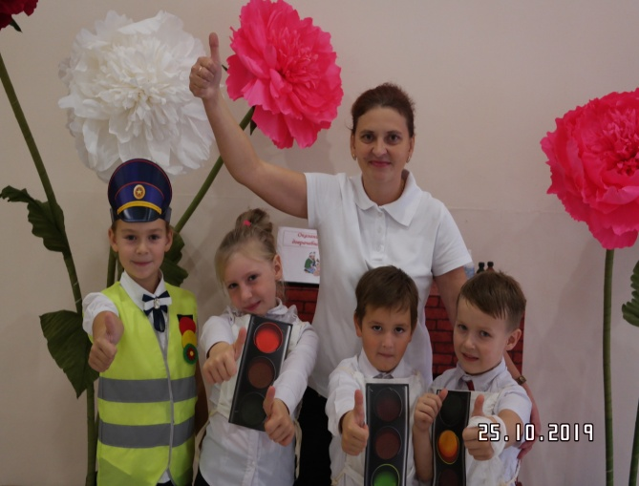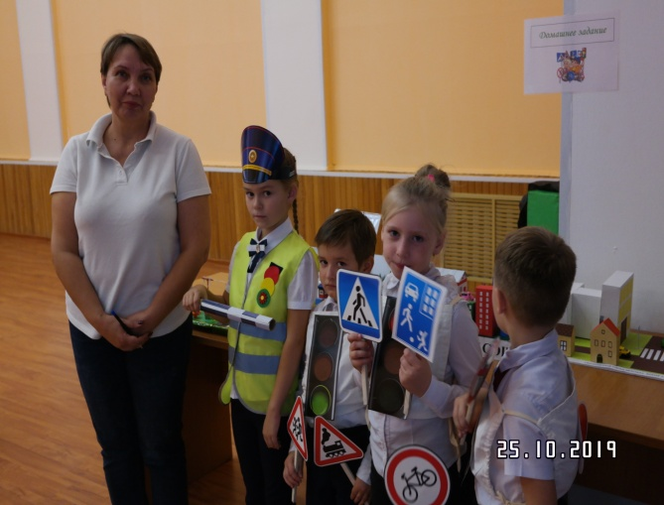
Первую помощь оказали на «отлично» Защита проекта

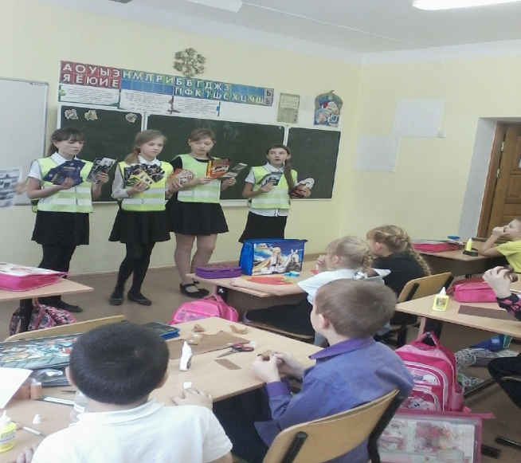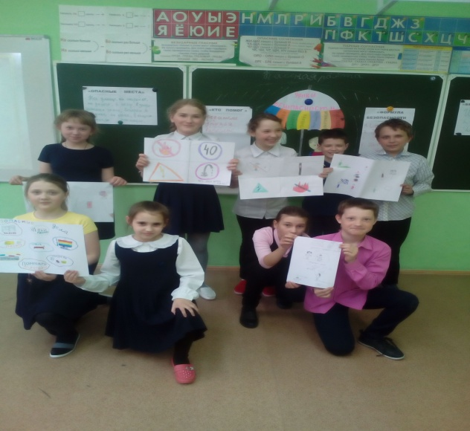
В гости пришли волонтеры Урок безопасности
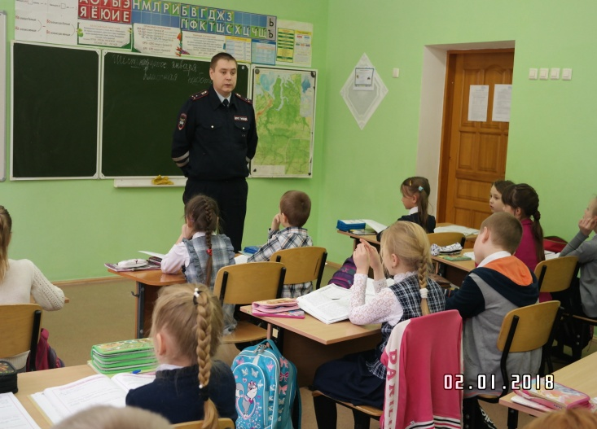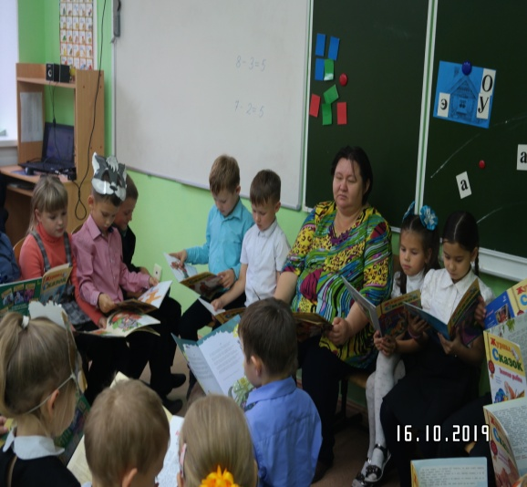
Встреча с инспектором ГИБДД Вместе с мамой читаем книжки про ПДД
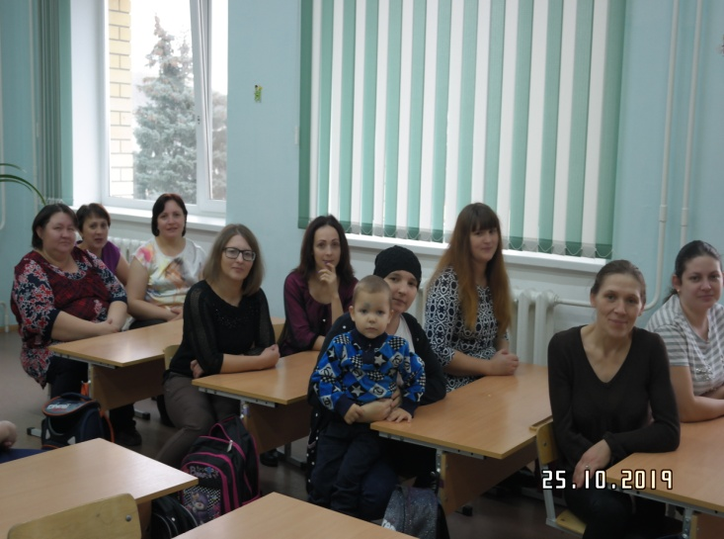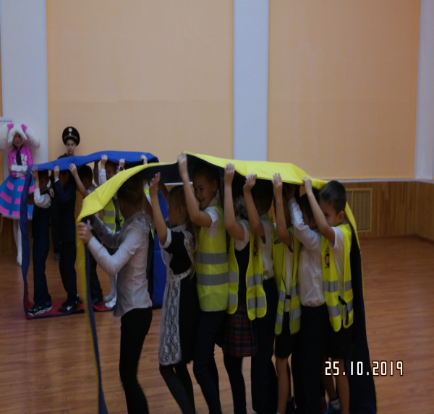
Пассажиры пристегните ремни Трудная дорога при повороте

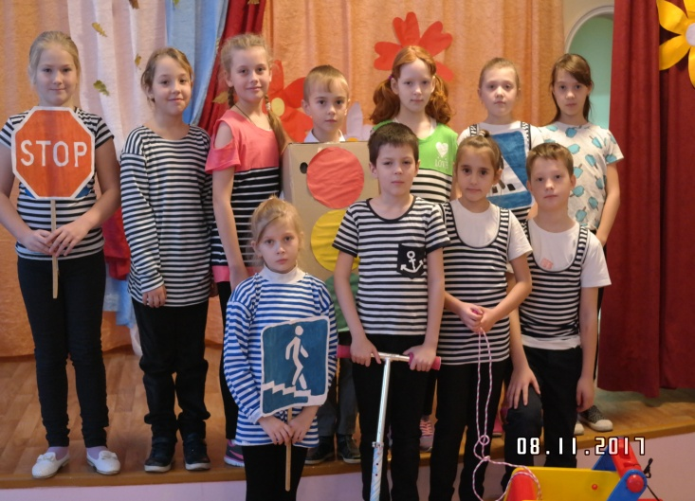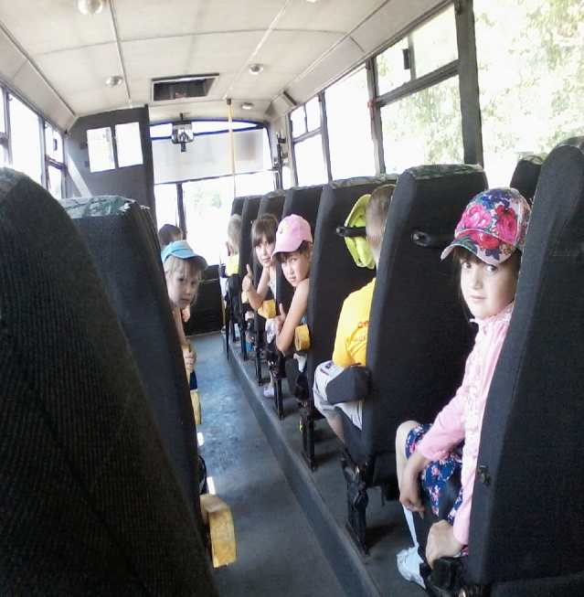

Агитбригада «Зебра» о правилах ПДД Примерные пассажиры
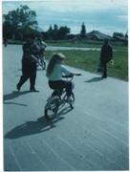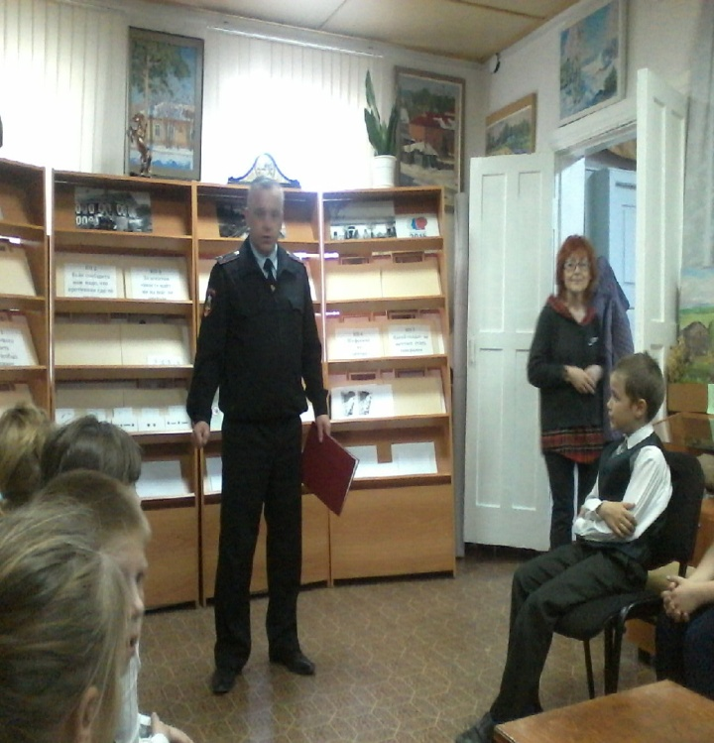

На дороге строгий инспектор Знакомимся с профессией милиционера

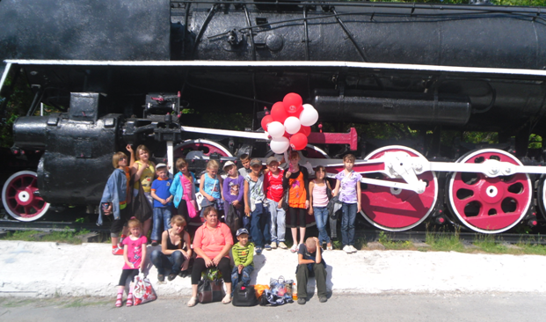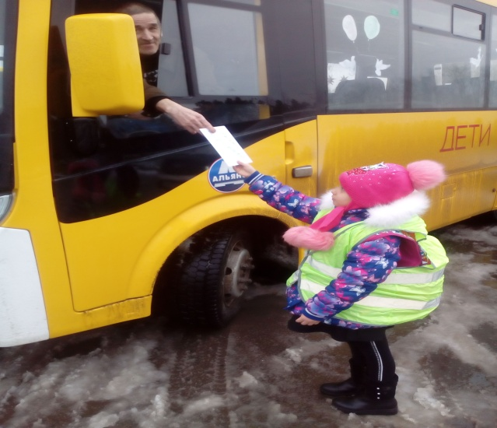

Экскурсия на железную дорогу Акция письмо водителю

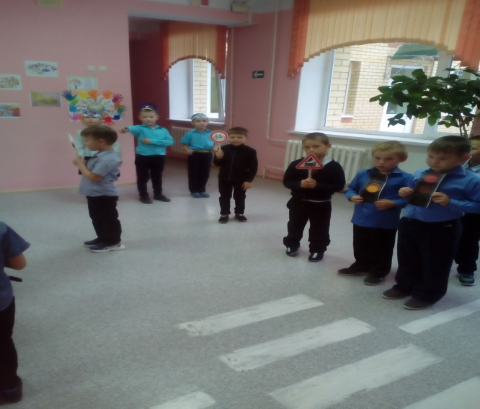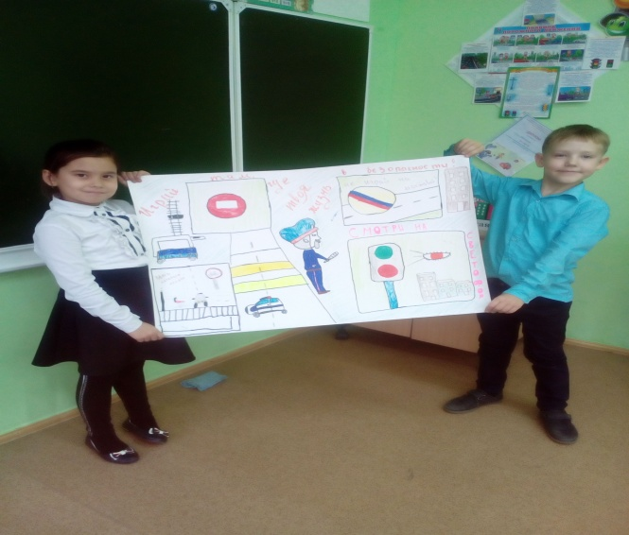

Квест-игра «Поиски сокровищ Стенгазета «Играй там, где твоя
дорожных правил» жизнь в безопасности»

Рисуют дети
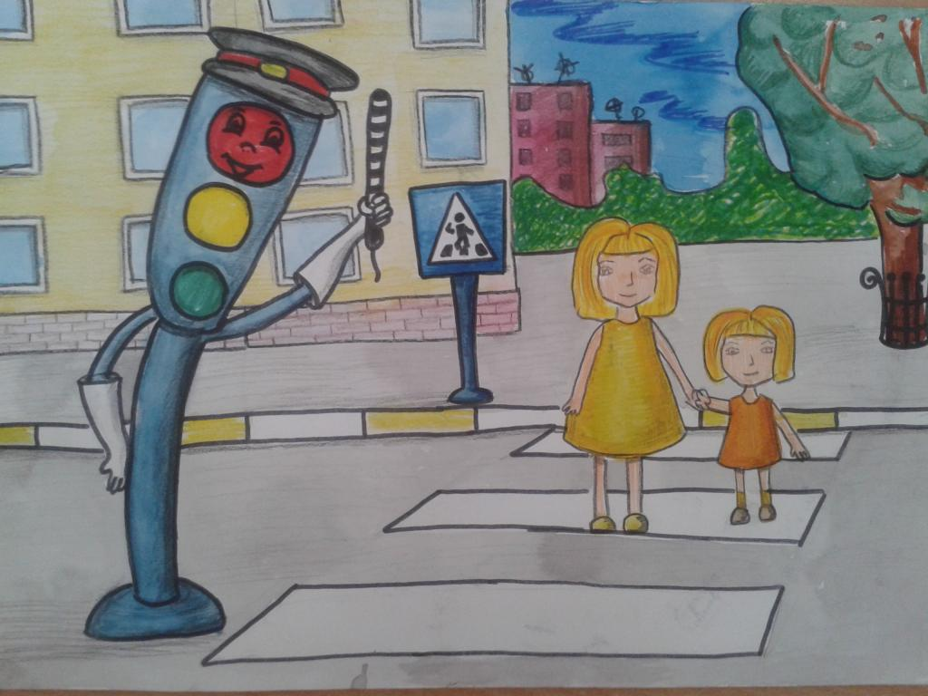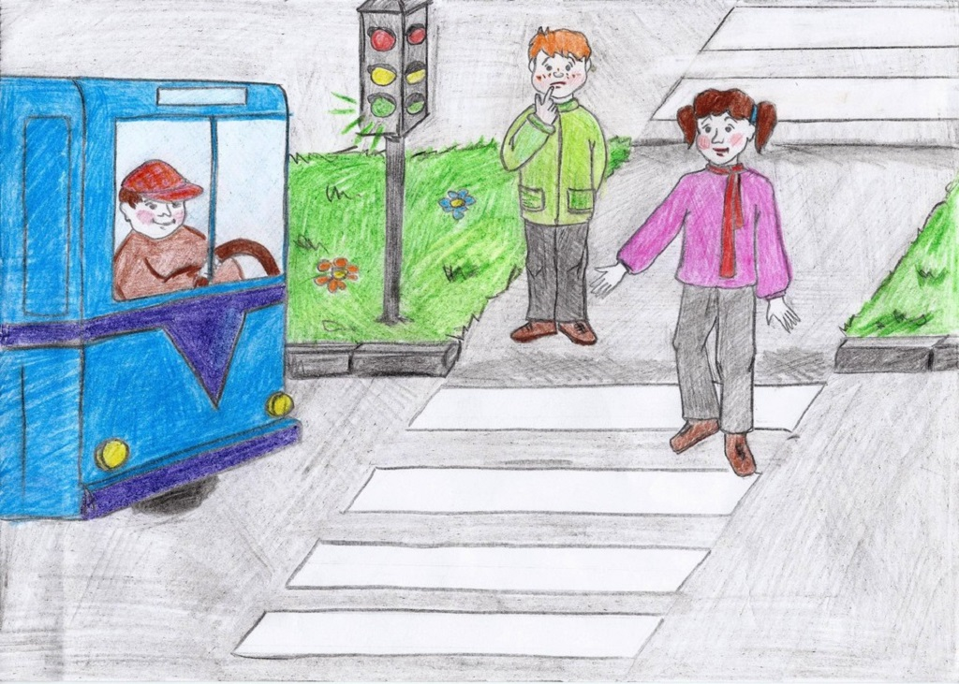
«Пешеходный переход» «Берегись автомобиля»
1 а класс Богданова Виктория 1 а класса Коряковский Савелий

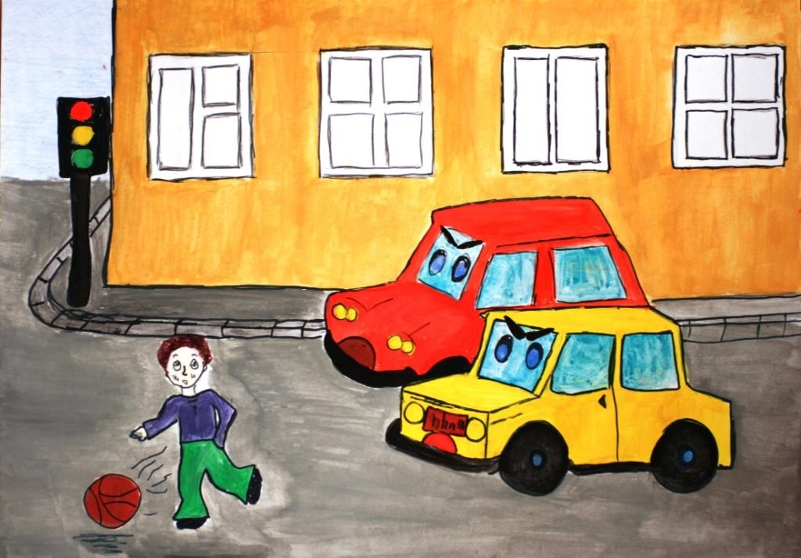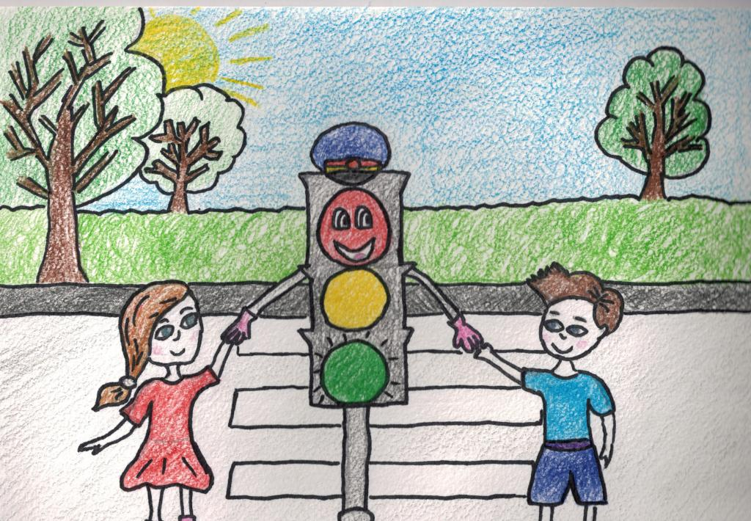
«Играть на дороге – нельзя» «Мой друг- Светофор»
2 а класс Костомарова Полина 1 а класса Попов Александр

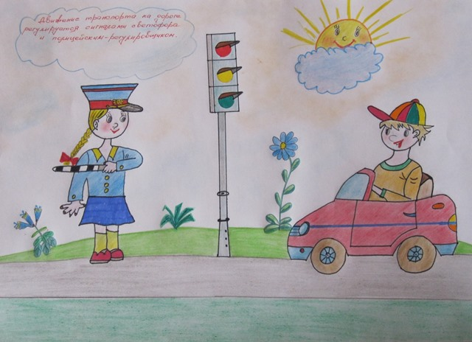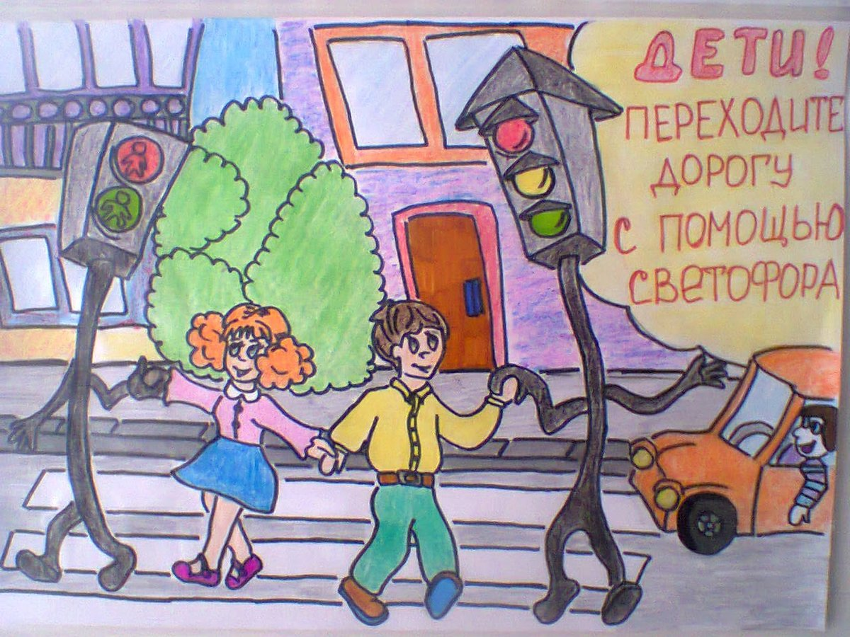
«Хочу стать регулировщиком» «Внимание дети»
3 а класс Кокорин Коля 2 а класса Ибрагимова Александра

